Колебательные контуры

Основные понятия
Одной из важнейших задач радиотехнических устройств является осуществление так называемой частотной селекции - то есть возможности пропускать или подавлять сигналы только в определенной полосе частот. Решать подобные задачи позволяет, в частности, колебательный контур. Рассмотрим два типа колебательных контуров.

1. Последовательный колебательный контур
Последовательный колебательный контур – это цепь, состоящая из катушки индуктивности (L), конденсатора (С) и активного сопротивления (R), соединенных последовательно относительно входных зажимов, к которым можно подключать генератор (рис. 1).
Для нахождения тока в цепи составляем уравнение второго закона Кирхгофа для комплексных амплитуд:
Рис. 1. Последовательный колебательный контур.
$$\overset{}{I}R+jωL\overset{}{I}+\frac{1}{jωC}\overset{}{I}=\overset{}{ε} ;$$
$$\overset{}{I}=\frac{\overset{}{ε}}{R+j\left(ωL−\frac{1}{ωC}\right)}=\frac{\overset{}{ε}}{{\overset{}{Z}}_{\text{ВХ}}}$$
где $j$ – мнимая единица, ${\overset{}{Z}}_{\text{ВХ}}=R_{\text{ВХ}}+{\text{jX}}_{\text{ВХ}}$ – входное комплексное сопротивление контура; $R_{\text{ВХ}}=R$ – активная составляющая входного сопротивления; $X_{\text{ВХ}}=ωL−1/ωC=X_{L}−X_{C}$ – реактивная составляющая входного сопротивления.
Векторная диаграмма токов и напряжений в последовательном контуре (рис. 2) построена с учетом того, что напряжение на индуктивности опережает ток по фазе на $ϕ_{1}=π/2$, а напряжение на емкости отстает от тока на $ϕ_{2}=π/2$.
Возможны три случая:
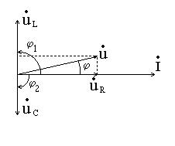
Рис. 2. Векторная диаграмма тока и напряжений в последовательном колебательном контуре.
1)$X_{L}>X_{C}$, $U_{L}>U_{C}$
2)$X_{L}<X_{C}$, $U_{L}<U_{C}$
3) $X_{L}=X_{C}$, $U_{L}=U_{C}$
На рис. 2 представлена векторная диаграмма для первого случая. Здесь $ϕ$ – сдвиг фаз между током в контуре и напряжением на нем:
$$ϕ=\text{arctg}\frac{X_{L}−X_{C}}{R}$$
Особый интерес представляет случай, когда $X_{L}=X_{C}$, при этом . Режим цепи, при котором $X_{\text{ВХ}}=0$, несмотря на наличие реактивных элементов, называется резонансом. Векторная диаграмма резонанса представлена на рис. 3.
В контуре с заданными $L$ и $C$ резонанс наступает при определенной частоте $ω_{0}$:
$ω_{0}L−1/ω_{0}C=0$; $ω_{0}=1/\sqrt{\text{LC}}$.
В настроенном в резонанс контуре $X_{L}=X_{C}$,
$ω_{0}L=\frac{1}{ω_{0}C}=\frac{U_{K}}{I}=ρ=\sqrt{\frac{L}{C}}$,
где ρ - характеристическое сопротивление контура.
Энергетические соотношения в контуре характеризуются величиной его добротности $Q$, которая равна отношению энергии, запасенной в реактивном элементе контура, к энергии, расходуемой за период при резонансе, умноженному на $2π$:
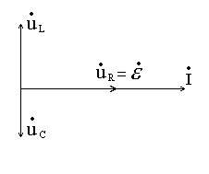
Рис. 3. Векторная диаграмма тока и напряжений в последовательном контуре при резонансе.
$$Q=2π\frac{W_{L}}{W_{\text{RT}}}$$
Так как $W_{L}=\frac{1}{2}{\text{LI}}_{m}^{2}$, $W_{\text{RT}}=I^{2}{\text{RT}}_{0}$, где $I_{m}$ – амплитуда тока, $I$ – среднеквадратическое (действующее) значение тока, а для синусоидального тока $I_{m}=\sqrt{2}I$ , то
$$Q=\frac{2π\frac{1}{2}⋅2{\text{LI}}^{2}}{I^{2}{\text{RT}}_{0}}=\frac{2π}{T_{0}}\frac{L}{R}=\frac{ω_{0}L}{R}=\frac{ρ}{R}$$
Обратная величина добротности называется декрементом затухания $d=1/Q=R/ρ$.
Рассмотрим входное сопротивление ненагруженного последовательного контура:
$${\overset{}{Z}}_{\text{ВХ}}=R_{\text{ВХ}}+{\text{jX}}_{\text{ВХ}}=R\left(1+jξ\right)$$
где $ξ=\frac{X_{\text{ВХ}}}{R}$ – обобщенная расстройка контура.
$$X_{\text{ВХ}}=ωL−\frac{1}{ωC}=ω_{0}L\left[\frac{ω}{ω_{0}}−\frac{1}{ω_{0}LωC}\right]$$
Так как $ω_{0}L=ρ$, $ω_{0}=\frac{1}{\sqrt{\text{LC}}}$, то $X_{\text{ВХ}}=ρ\left[\frac{ω}{ω_{0}}−\frac{ω_{0}}{ω}\right]$
$$ξ=\frac{X_{\text{ВХ}}}{R}=\frac{ρ\left[\frac{ω}{ω_{0}}−\frac{ω_{0}}{ω}\right]}{R}=Q\left[\frac{ω}{ω_{0}}−\frac{ω_{0}}{ω}\right]$$
Обычно исследуют контура вблизи резонансной частоты $ω_{0}$, то есть при малых расстройках частоты (при малом уходе от резонансной частоты)
$Δω=ω−ω_{0}$.
Тогда $X_{\text{ВХ}}=ρ\frac{ω^{2}−ω_{0}^{2}}{ω_{0}ω}=ρ\frac{\left(ω+ω_{0}\right)\left(ω−ω_{0}\right)}{{\text{ωω}}_{0}}≈2ρ\frac{Δω}{ω_{0}}$.
Зависимость модуля ${\overset{}{Z}}_{\text{ВХ}}$ от расстройки представлена на рис. 4.

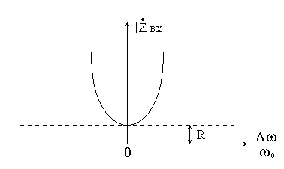
Рис. 4.

Ток в контуре определяется выражением
$$I=\frac{ε}{\left|{\overset{}{Z}}_{\text{ВХ}}\right|}=\frac{ε}{\sqrt{R^{2}+ξ^{2}R^{2}}}=\frac{ε}{R\sqrt{1+ξ^{2}}}$$
При резонансе ток достигает максимального значения $I_{p}=\frac{ε}{R}$. Кривая, показывающая отношение $I/I_{p}$, называется резонансной кривой контура (рис. 5).
Для сравнения работы последовательных контуров вводится понятие полосы пропускания по уровню 0.7, как интервала частот ${Δω}_{П}$, для которых отношение $I/I_{p}>1/\sqrt{2}≈0,7$. Считается, что эти сигналы не подавляются контуром. Рассмотрим, как связана добротность контура и полоса пропускания ${Δω}_{П}$:
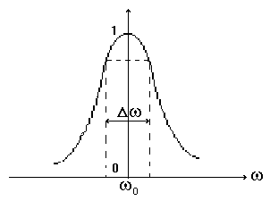
Рис. 5.
$$\begin{aligned}\frac{I}{I_{p}}=\frac{1}{\sqrt{2}}=\frac{\frac{ε}{R\sqrt{1+ξ^{2}}}}{\frac{ε}{R}}=\frac{1}{\sqrt{1+ξ^{2}}}= \\ \frac{1}{\sqrt{1+Q^{2}{\left(\frac{ω}{ω_{0}}−\frac{ω_{0}}{ω}\right)}^{2}}}=\frac{1}{\sqrt{1+{\left(2Q\frac{Δω}{ω_{0}}\right)}^{2}}}\end{aligned}$$
или $1=2Q\frac{Δω}{ω_{0}}$, отсюда $Q=\frac{ω_{0}}{2Δω}=\frac{ω_{0}}{{Δω}_{}}$, где ${Δω}_{П}$ – полоса пропускания по уровню 0,707.
Вынужденные колебания в контуре создаются генератором с определенным внутренним сопротивлением $R_{i}$ (рис. 6). Внутреннее сопротивление генератора ухудшает избирательные свойства контура, т.е. делает резонансную кривую более пологой (рис. 7), и уменьшает добротность контура, т.к. $R_{K}=R+R_{i}$.

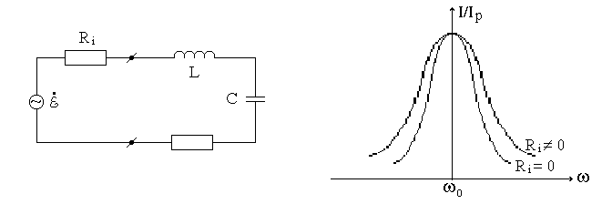
Рис. 6. | Рис. 7.

Откуда $Q_{\left(R_{i}≠0\right)}=\frac{ρ}{R_{K}}=\frac{ρ}{R+R_{i}}=\frac{Q_{\left(R_{i}=0\right)}}{1+R_{i}R}$
Кривые зависимостей напряжений на индуктивности и емкости от частоты выглядят аналогично, по ним так же можно определить добротность контура.

2. Параллельный колебательный контур
Схема параллельного колебательного контура изображена на рис. 8. Пусть на входных зажимах контура действует синусоидальное напряжение. По первому закону Кирхгофа: $\overset{}{I}={\overset{}{I}}_{L}+{\overset{}{I}}_{C}$.
По второму закону Кирхгофа для токов в контуре получаем:
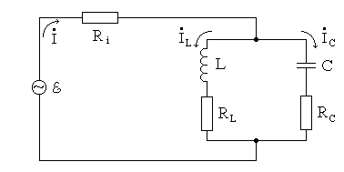
Рис. 8.
${\overset{}{I}}_{L}=\frac{\overset{}{ε}}{R_{L}+jωL}$,${\overset{}{I}}_{C}=\frac{\overset{}{ε}}{R_{C}+\frac{1}{jωC}}$.
Векторная диаграмма для параллельного контура приведена на рис. 9. Если $R_{L}=R_{C}$, то фазы тока на емкости и на индуктивности: $ϕ_{C}=ϕ_{L}$. Кроме того, обычно $R_{L}\text{<<}X_{L}$ и $R_{C}\text{<<}X_{C}$, поэтому $ϕ_{L}$ и $ϕ_{C}$ близки к $π/2$. На частоте $ω_{0}=1/\sqrt{\text{LC}}$ – $I_{L}=I_{C}$, а поскольку угол между ними почти $π$, ток в контуре становится очень малым и $ϕ≈0$, то есть входное сопротивление контура приближенно можно считать активным (точно это выполняется на частоте реального резонанса $ω_{0^{′}}=ω_{0}\sqrt{\frac{1−{\left(R_{L}/ρ\right)}^{2}}{1−{\left(R_{C}/ρ\right)}^{2}}}$).
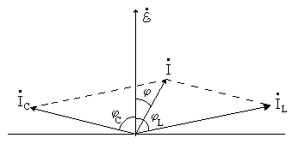
Рис. 9.
Определить входное сопротивление контура можно с использованием закона параллельного соединения сопротивлений:
$$\begin{aligned}{\overset{}{Z}}_{\text{ВХ}\text{.}\text{ПАР}}=\frac{\left(R_{L}+jωL\right)⋅\left(R_{C}+\frac{1}{jωC}\right)}{R_{C}+R_{L}+j\left(ωL−\frac{1}{ωC}\right)}= \\ \frac{L/C}{R+j\left(ωL−\frac{1}{ωC}\right)}=\frac{ρ^{2}}{{\overset{}{Z}}_{\text{ВХ}\text{.}\text{ПОСЛ}}}\end{aligned}$$
так как $R_{L}\text{<<}ωL$ и $R_{C}\text{<<}1/ωC$, $ρ=\sqrt{L/C}$.
Поскольку в реальных контурах $ρ=\text{100}÷\text{500} \text{Ом}$, $R_{L}$ и $R_{C}$ – порядка нескольких $\text{Ом}$, то на резонансной частоте входное сопротивление параллельного контура может достигать сотен $\text{кОм}$. Зависимости $U_{C}$ и $U_{L}$ от частоты выглядят так же, как соответствующие для последовательного контура, из этих кривых также можно найти добротность параллельного колебательного контура.
При подключении к параллельному контуру генератора с выходным сопротивлением $R_{i}$ (рис. 10) добротность контура падает: $Q_{\left(R_{i}≠∞\right)}=\frac{Q_{\left(R_{i}=∞\right)}}{1+RR_{i}}$, расширяется полоса пропускания. Поэтому, в отличии от последовательного контура, применение параллельного колебательного контура целесообразно с точки зрения избирательности только тогда, когда выходное сопротивление генератора достаточно велико. Рис. 11 показывает влияние выходного сопротивления генератора на форму резонансных кривых параллельного контура.

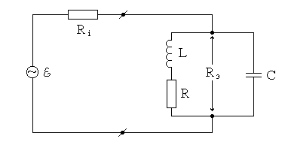  Рис. 10. | 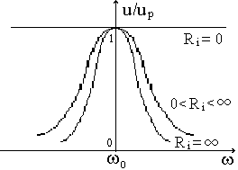  Рис. 11.

Однако, надо иметь в виду, что с ростом $R_{i}$ сама величина напряжения на контуре падает. Найдем оптимальное соотношение $R_{i}$ и $R_{Э}$, при котором в контур передается максимальная мощность от генератора:
$P_{K}=U_{K}I_{K}=ε\frac{R_{Э}}{\left(R_{i}+R_{Э}\right)}\frac{ε}{\left(R_{i}+R_{Э}\right)}=ε^{2}\frac{R_{э}}{{\left(R_{i}+R_{э}\right)}^{2}}$,
где $P_{K}$ - мощность, передаваемая в контур, $U_{K}$ и $I_{K}$ – соответственно напряжение и ток контура. Необходимое условие максимума – равенство нулю производной:
$\frac{{\text{dP}}_{K}}{{\text{dR}}_{Э}}=ε^{2}\frac{R_{i}^{2}−R_{Э}^{2}}{{\left(R_{i}+R_{Э}\right)}^{4}};$ $\frac{{\text{dP}}_{K}}{{\text{dR}}_{Э}}=0$ при $R_{i}=R_{Э}$.

